1. Firemní počítačová síť a související technologie
Firemní (interní) počítačová síť: propojení alespoň dvou počítačů za účelem sdílení informací, souborů, interních e-mailů a jiných aplikací v rámci podniku.
Bezdrátové připojení k páteřní firemní počítačové síti: použití technologie (standardu) Wi-Fi např. pro bezdrátové propojení koncových zařízení jako počítač a tiskárna.
Vzdálený přístup k firemním dokumentům, datovým souborům či aplikacím: možnost využívat některé služby poskytované firemní počítačovou sítí (např. práce s datovými soubory či aplikacemi) z míst mimo prostory firmy, a to pomocí internetu nebo jiného komunikačního kanálu.
Intranet: aplikace interní počítačové sítě, jež využívá stejné protokoly jako internet, poskytující obsah a služby výhradně uvnitř firmy, tj. není přístupná externím subjektům.
Extranet: rozšíření intranetové sítě za hranice organizace. Přístup na extranet je však omezen pouze pro autorizované uživatele.

Hlavní zjištění
- V lednu 2014 byly v České republice firemní počítačovou sítí vybaveny téměř tři čtvrtiny (72,5 %) podniků. V předchozích dvou letech používalo tuto síť 70 % podniků. Firemní počítačovou sítí jsou ve vyšší míře vybaveny podniky s více než 50 zaměstnanci. Takových podniků má firemní počítačovou síť 97 %. Mezi podniky s 10–49 zaměstnanci jich využívá tuto technologii 67 %.
- Na to, zda má podnik firemní počítačovou síť, má vliv také to, do jakého odvětví podnik náleží. Pokud se nachází například v odvětví Informační a komunikační činnosti či Peněžnictví a pojišťovnictví, potom měl podnik v lednu 2014 firemní počítačovou síť z více než 90 %. Oproti tomu, podniků z odvětví Ubytování, stravování a pohostinství je vybaveno firemní počítačovou sítí pouhých 49 %. Tento fakt do jisté míry souvisí také s tím, že v některých odvětvích je zvýšený výskyt velkých podniků a v některých naopak malých.
- Bezdrátovým připojením k firemní počítačové síti disponovalo v lednu 2014 v České republice 58 % podniků. Mezi velkými podniky se nacházelo téměř 91 % s bezdrátovým připojením k firemní počítačové síti, kdežto mezi malými jich bylo 52 %. V průběhu sledovaných let velmi výrazně vzrostlo zastoupení podniků v České republice, které v rámci svých interních sítí disponují bezdrátovými technologiemi. Před deseti lety používala bezdrátové připojení k firemní počítačové síti necelá desetina (9,2 %) všech podniků.
- V lednu 2014 umožňovalo svým zaměstnancům vzdálený přístup k firemním dokumentům, souborům či aplikacím s možností jejich modifikace přibližně polovina (51 %) českých podniků. Opět platí, že mezi velkými podniky je tato možnost nabízena zaměstnancům častěji než u podniků malých a také zde nalézáme výrazné rozdíly v závislosti na převažující ekonomické činnosti sledovaných podniků. Mezi podniky s více než 250 zaměstnanci je těch, jejichž zaměstnanci mohou z prostor mimo firmu prohlížet a upravovat firemní dokumenty 93 % a mezi podniky s 10-49 je takových 43 %.
- Intranet (interní webové stránky) měla v lednu 2014 v České republice více než třetina podniků. Podle výsledků posledního šetření se intranet vyskytuje v 79 % velkých podniků, polovině středních a 29 % malých podniků. V posledních dvou letech jsou však uvedené podíly téměř shodné a můžeme tak konstatovat stagnaci ve vývoji tohoto ukazatele. V lednu 2014 disponovalo extranetem 15 % podniků, přičemž v roce 2006 se jednalo o necelých 7 %. Stejně jako u jiných ukazatelů, tak zaznamenáváme i zde v průběhu let nárůst, i když ne tak výrazný. Z velkých podniků má extranet 42 % a z podniků malých pak 12 %.
- Stejně jako u většiny ukazatelů z oblasti využívání ICT v podnicích, i v případě intranetu a extranetu je největší podíl podniků tyto dvě technologie využívající v odvětví Informační a komunikační činnosti a dále také v odvětví Peněžnictví a pojišťovnictví.

podíl na celkovém počtu podniků v dané velikostní a odvětvové skupině (v %)
Tab. 1.1: Firemní počítačová síť a související technologie v podnikatelském sektoru ČR, leden 2014
 | Podniky používající
 | firemní počítačovou síť | bezdrátové připojení k firemní počítačové síti | vzdálený přístup k firemním dokumentům, souborům, aplikacím s možností modifikace | intranet | extranet
Podniky celkem (10+) | 72,5 | 58,0 | 51,0 | 34,6 | 14,8
Velikost podniku
10–49 zaměstnanců | 67,0 | 52,2 | 43,2 | 29,3 | 11,5
50–249 zaměstnanců | 92,5 | 77,4 | 77,8 | 48,6 | 23,7
250 a více zaměstnanců | 97,6 | 90,8 | 92,7 | 79,1 | 41,7
Odvětví (ekonomická činnost)
Zpracovatelský průmysl | 74,1 | 59,7 | 49,8 | 33,6 | 11,7
Výroba a rozvod energie, plynu, tepla | 74,6 | 54,8 | 51,9 | 36,5 | 15,6
Stavebnictví | 65,4 | 46,7 | 36,8 | 29,2 | 7,1
Obchod; opravy motorových vozidel | 77,6 | 64,9 | 59,9 | 33,7 | 17,0
Doprava a skladování | 57,0 | 46,7 | 34,0 | 28,5 | 9,2
Ubytování, stravování a pohostinství | 49,4 | 40,9 | 27,6 | 21,9 | 11,4
Informační a komunikační čin. | 97,1 | 88,6 | 93,4 | 79,2 | 55,7
Peněžnictví a pojišťovnictví | 89,5 | 65,3 | 76,7 | 73,9 | 45,7
Činnosti v oblasti nemovitostí | 81,4 | 55,7 | 60,7 | 36,5 | 12,3
Profesní, vědecké a technické čin. | 89,7 | 69,3 | 68,8 | 43,6 | 21,2
Administrativní a podpůrné čin. | 58,3 | 46,0 | 41,8 | 30,2 | 13,2
Graf 1.1: Podniky s bezdrátovým připojením k firemní počítačové síti
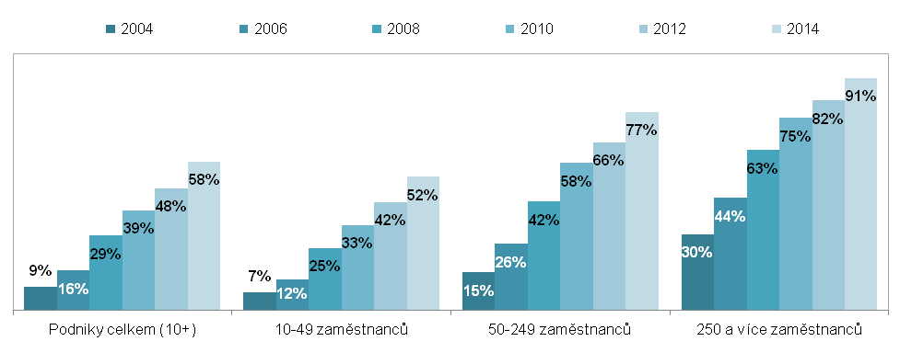
Graf 1.2: Podniky mající extranet a intranet, leden 2014
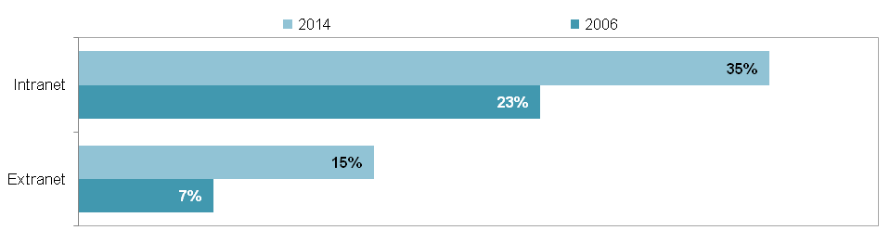
Zdroj: Český statistický úřad 2014

